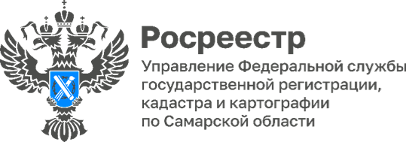
25.02.2024
«Волонтеры Победы»

Самарский Росреестр продолжает поддерживать своих земляков, исполняющих воинский долг на фронте. Накануне Дня Защитника Отечества члены Молодежного совета, сотрудники самарского Управления побывали в общественной организации «Волонтеры Победы» и приняли участие в мероприятиях волонтерского движения.
Сотрудники Росреестра прошли мастер-класс по изготовлению сухих душей, которые так необходимы бойцам, находящимся на передовой - для поддержания гигиены и защиты здоровья. Также, с помощью волонтеров сообщества ребята освоили различные техники плетения маскировочных сетей.
Большой интерес вызвал рассказ «Волонтеров Победы» о гуманитарных миссиях на освобожденных территориях, а также о поисковых рейдах сообщества «Лиза Алерт».
«Сегодняшнее мероприятие еще больше сплотило нашу молодежную команду, – говорит член Молодежного совета самарского Росреестра Сергей Гаршин. - Важная деятельность волонтеров служит примером для нас всех, и мы нацелены продолжать поддерживать тех, кто сегодня стоит на защите нашего будущего».
Материал подготовлен пресс-службой
Управления Росреестра по Самарской области

#РосреестрСамара #НашимГероям #ДеньЗащитникаОтечества #СамарскаяОбласть #ВолонтерыПобеды #МыТамГдеЛюди #СвоихНеБросаем
#БольшиеСердцаРосреестра

